Plano de Projeto
<Versão 1.1>

Equipe:
Bruno Thiago Monteiro da Silva (btms)
Hugo Rafael Azevedo de Alencar (hraa)
Igor de Oliveira Lima Souza (iols)
Luís Filipe Auto Gomes (lfag)
Murilo Velozo Machado (mvm)
Histórico das Revisões

Data | Versão | Descrição | Autor
<27/08/08> | <1.0> | Descrição inicial do plano de projeto | Bruno Monteiro
<29/08/08> | <1.1> | Desenvolvimento do plano de projeto | Bruno Monteiro  Hugo Alencar  Igor Oliveira  Luís Filipe Gomes  Murilo Machado

Conteúdo

1. Objetivos 4
2. Escopo 4
3. Referências 4
4. Fases do Plano 5
4.1. Concepção 5
4.2. Requisitos 5
4.3. Análise 5
4.4. Projeto 5
4.5. Codificação 5
4.6. Testes 6
5. Cronograma 7
6. Riscos 7
6.1. Não Cumprimento de prazos 7
6.2. Falta de integrantes 8
6.3. Alterações nos requisitos 8
6.4. Interface com o usuário inadequada: 9
6.5. Uso de tecnologias desconhecidas: 9
7. Plano de recursos 10
7.1 Alocação de Recursos Humanos 10
7.2 Alocação de Recursos de Software 10
7.3 Alocação de Recursos de Hardware 11
7.4 Treinamento de Pessoal 11
8. Custo 11

Objetivos
Este documento visa abordar a condução do desenvolvimento do CInPark – Sistema de Gerenciamento de Parques de Diversões. Serão especificados aspectos importantes para tal atividade, como o papel desempenhado por cada membro da equipe, os recursos necessários para a consolidação do projeto, cálculos referentes ao custo do projeto e uma estimativa do cronograma geral, que poderá sofrer alterações ao longo do processo de desenvolvimento. Assim, o conteúdo deste documento também orienta os interessados / envolvidos no projeto facilitando o entendimento comum destes.

Escopo
Este projeto aborda o problema de gerenciamento de parques temáticos no qual temos: parques temáticos, suas respectivas áreas temáticas, atrações, estabelecimentos alimentícios e os relacionamentos entre eles. Além disso, também visa supervisionar os funcionários de cada parque temático, e servir como ferramenta de controle através da qual poderá ser feita uma análise de quantos sócios há em cada hora, dia ou mês no parque. Uma analise da freqüência a cada área do parque poderá ser feita. Registros sobre manutenção de cada brinquedo serão armazenados e quando chegar o momento de fazer as revisões, o sistema emitirá um aviso. Todos os números e dados poderão ser visualizados por meio de gráficos na tela do sistema ou impresso pelo usuário. O sistema tem como foco principal grandes parques temáticos como Walt Disney World, Beto Carreiro World, Hopi Hari e Playcenter.

Referências
- Site da disciplina – Templates e exemplos de documento
Disponível em : < HTTP://www.cin.ufpe.br/~if682 >
- RUP – Visão geral sobre o RUP (Rational Unified Process)
Disponível em: < HTTP://www.wthreex.com/rup/ >
- Livro da disciplina – Engenharia de Software, 6ª edição, Ian Sommerville
- Página do projeto
Disponível em: < HTTP://www.cin.ufpe.br/~btms/ess >

Fases do Plano

Concepção

- Buscar as primeiras informações sobre o sistema
- Descobrir se o sistema é viável do ponto-de-vista:
- Técnico/Tecnológico
- Financeiro
- Do tempo de Entrega
- Comercial

  - Requisitos

Nessa fase serão levantados os requisitos de software para a elaboração do projeto tais como:
- Requisitos Funcionais: Funcionalidades ou serviços que se espera que o sistema forneça.
- Requisitos não Funcionais: Confiabilidade, Tempo de Resposta, Espaço em Disco e interfaces de entrada e saída.
- Requisitos do Usuário: Descrição do sistema e seu comportamento externo na visão do usuário.
- Requisitos do sistema: Descrição detalhado dos requisitos do usuário. Deve ser uma especificação completa e consistente do sistema.

  - Análise

O objetivo desta fase é transformar os requisitos em um diagrama de classes que será repassado ao designer de software. Tal transformação é impulsionada pelos casos de uso e é moldada pelos requisitos não funcionais do sistema. Análise centra-se na garantia de que os requisitos funcionais do sistema serão tratados. É nessa fase também que são verificadas as arquiteturas que são possíveis de aplicar ao sistema.

  - Projeto

Nessa fase será decidida qual arquitetura é mais adequada para o sistema com base nos dados coletados. Será feita também o design da interface gráfica do mesmo. São definidas quais as tecnologias e ferramentas serão usadas no desenvolvimento do projeto.

  - Codificação

Tudo o que foi planejado e especificado até então será implementado nessa fase, onde os desenvolvedores codificarão usando as tecnologias e ferramentas previamente definidas.

  - Testes

É nesta fase que os testes de integração são feitos e o sistema validado se tudo estiver de acordo. É uma fase complexa e muito importante para o projeto pode se dividida em:

- Teste de unidade: São testados os componentes individuais para garantir que eles operam corretamente independentemente de outros.
- Teste de Módulo: É um teste que é feito juntando vários componentes dependentes que integram o sistema.
- Teste de Subsistemas: Nessa fase são testados conjuntos de módulos que foram integrados em subsistemas.
- Teste de Sistema: Os subsistemas são integrados para constituir o sistema. Nessa fase o sistema é validado para verificar se ele cumpre os requisitos funcionais e não funcionais.
- Teste de Aceitação: Este é o estágio final do processo de testes, antes que o sistema seja aceito para o uso operacional. O sistema é testado com dados fornecidos pelo cliente. Esse teste pode revelar problemas com os requisitos, quando não atende as necessidades do usuário ou quando o desempenho do sistema é inaceitável.

Cronograma

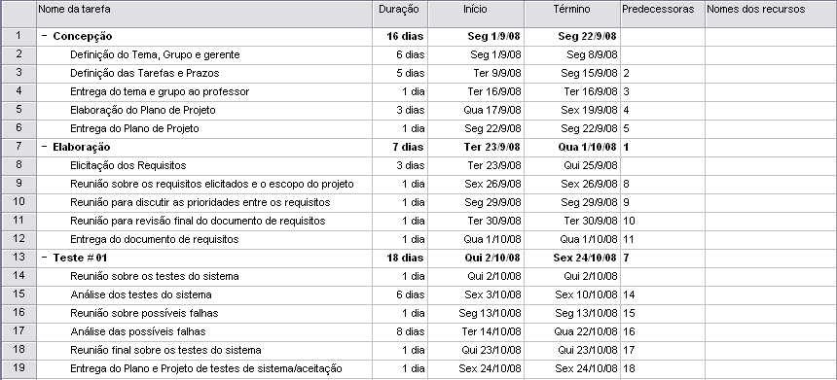
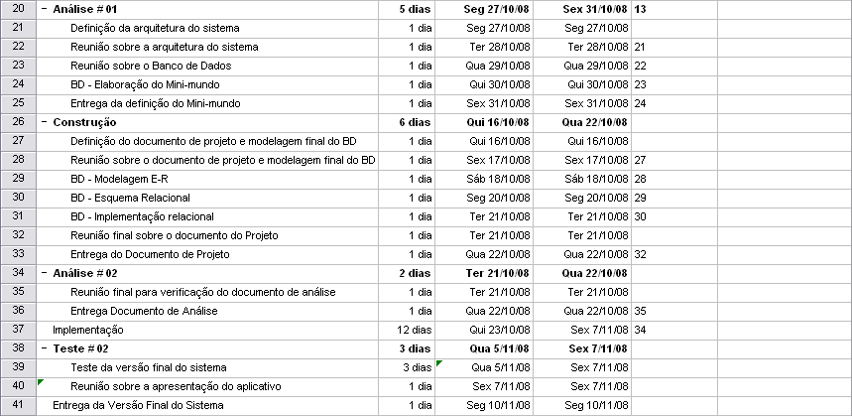

Riscos

Não Cumprimento de prazos
- Descrição: Não cumprir os prazos previamente estabelecidos.
- Magnitude: Média.
- Impactos: Atrasos no desenvolvimento do projeto como um todo. A credibilidade da empresa perante o cliente pode ser significativamente afetada.
- Plano de contingência: Fazer as devidas previsões antes de estabelecer os prazos com o cliente e sempre verificar o andamento do desenvolvimento para evitar grandes atrasos.

Falta de integrantes
- Descrição: Por motivos diversos, em geral inesperados, integrantes de grupo podem ficar afastados do projeto durante certo tempo.
- Magnitude: Alta.
- Impactos: Atrasos no desenvolvimento do projeto como um todo. Dependendo da relação do(s) integrante(s) afastado(s) com o projeto, o restante da equipe pode encontrar dificuldades para se estabilizar e trabalhar de maneira eficiente.
- Plano de contingência: Fazer o possível para que a equipe esteja a par do projeto como um todo. Documentar tudo será de grande ajuda. Se possível, passar a tarefa do integrante ausente a outro capaz de realizá-la. Jamais desconsiderar a possibilidade de ausência de um integrante.

Alterações nos requisitos
- Descrição: Quaisquer mudanças que devam ser feitas nos requisitos em função da insatisfação do cliente com alguma versão do projeto.
- Magnitude: Alta.
- Impactos: Atrasos no desenvolvimento do projeto como um todo. Dependendo do caso, deverão ser feitas alterações em muitas partes do projeto o que pode acarretar o mau funcionamento de módulos que outrora não apresentavam problemas. Tais alterações poderão exigir a renegociação de prazos e valores.
- Plano de contingência: Elicitar os requisitos de maneira adequada.Procurar manter um contato constante com o cliente, de maneira a assegurar a validade dos requisitos.

Interface com o usuário inadequada:
- Descrição: O sistema possuir uma interface gráfica não eficaz, não atraente e difícil de usar.
- Magnitude: Média.
- Impactos: O projeto de uma interface ruim pode acarretar a rejeição total do programa por parte do usuário. Por outro lado, se muito tempo for usado no projeto de uma interface excelente, o andamento do projeto pode ser comprometido.
- Plano de contingência: Fazer experiências com o usuário, de maneira a avaliar as versões das interfaces. Usar do bom senso quanto à alocação de tempo e recursos na fase de pesquisa com o usuário, para não atrapalhar outras fases importantes do projeto. Contar com a expertise de alguém com larga experiência na área de usabilidade.

Uso de tecnologias desconhecidas:
- Descrição: A escolha de determinadas tecnologias remetem a questões como capacitação da equipe, viabilidade de uso e infra-estrutura. A má escolha de tecnologias pode comprometer o andamento do projeto e até mesmo à concretização do projeto.
- Magnitude: Baixa.
- Impactos: O uso de uma tecnologia de alto custo pode ser desnecessário, dependendo da aplicação. A escolha da tecnologia errada também pode impedir que o projeto seja implementado, visto que a mesma pode impor restrições no desenvolvimento de determinados requisitos. Dependendo da tecnologia escolhida, pode ser necessária a capacitação dos membros da equipe, o que implica custos e atrasos no projeto como um todo.
- Plano de contingência: Estudo das tecnologias, visando avaliar se a equipe está qualificada, levando em consideração fatores como os requisitos a serem implementados. Uma vez que o risco se concretizar, procurar qualificar a equipe o mais rápido possível.

Plano de recursos
O projeto será desenvolvido no Centro de Informática da Universidade Federal de Pernambuco. Assim, a infra-estrutura necessária – computadores, energia, manutenção e ambiente físico – não acarretará em gastos adicionais. Além disso, como o centro disponibiliza a maior parte dos programas, não haverá custos com licenças de software. Entretanto, optamos por contabilizar os custos com infra-estrutura para aprendermos como é feita tal contabilização e termos maior noção do custo real do desenvolvimento de um software.
Desse modo, os gastos demandados em todo o processo de desenvolvimento do projeto resumem-se a visitas de campo e gastos gerais com a equipe.

7.1 Alocação de Recursos Humanos

A equipe do projeto é composta de 5 integrantes:

- Gerente (Bruno Thiago Monteiro da Silva)
Atividades: Gerenciamento do Andamento do Projeto; Elaboração do cronograma; Gerenciamento e controle do cronograma; Elaboração do plano de projeto; Atualização do site de acompanhamento; Integração das partes do projeto; Codificação do sistema;
- Subgerente (Igor de Oliveira Lima Souza)
Atividades: Elaboração do site de acompanhamento; Elaboração do plano de projeto; Elaboração do documento de requisitos; Modelagem do sistema; Codificação do sistema;
- Desenvolvedor (Luís Filipe Auto Gomes)
Atividades: Elaboração do plano de projeto; Elaboração do documento de requisitos; Elaboração do plano de testes; Codificação do sistema;
- Desenvolvedor (Murilo Velozo Machado):
Atividades: Elaboração do plano de projeto; Elaboração do documento de requisitos; Elaboração do plano de testes; Testes do programa.
- Desenvolvedor (Hugo Rafael Azevedo de Alencar):
Atividades: Elaboração do plano de projeto; Elaboração do documento de requisitos; Elaboração do plano de testes; Testes do programa.

7.2 Alocação de Recursos de Software
- Java JDK 6 ou superior;
- Eclipse 3.2 ou versões superiores;
- BrModelo;
- Microsoft Word 2003;
- Microsoft Visio 2007;
- Microsoft Project 2007;
- Oracle;
- CVS.

7.3 Alocação de Recursos de Hardware
- Computadores do Centro de Informática – CIn;
- Computadores pessoais dos integrantes da equipe.

7.4 Treinamento de Pessoal
O projeto requer o treinamento básico da equipe para o seu correto e satisfatório desenvolvimento. Conhecimento necessário:
- Oracle;
- Eclipse 3.2;
- Microsoft Visio 2007;
- Microsoft Project 2007;
- CVS.

Custo

O custo para o desenvolvimento do projeto foi estimado de acordo com o valor cobrado por cada integrante do grupo para realizar sua devida tarefa e arcar com gastos adicionais (alimentação e transporte). Este custo pode ser reajustado caso haja hora-extra por parte de algum membro da equipe. A dita estimativa é apresentada na tabela abaixo:

Cargo | Carga horária semanal (horas) | Custo por hora de trabalho (R$) | Gasto semanal com alimentação (R$) | Gasto semanal com transporte* (R$) | Salário Mensal  (R$)
Gerente | 8 | 20,00 | 17,50 | 17,50 | 780,00
Subgerente | 7 | 15,00 | 17,50 | 17,50 | 560,00
Desenvolvedores (3) | 6 | 10,00 | 17,50 | 26,00 | 414,00
Custo mensal |  |  |  |  | R$ 2.582,00
3 meses |  |  |  |  | R$ 7.746,00
*Todos os desenvolvedores utilizam dois vales B por dia, gerente e subgerente utilizam dois vales A por dia.

Se houver hora-extra, o custo para cada cargo está especificado abaixo:

Cargo | Custo por hora- extra de trabalho (R$)
Gerente | 30,00
Subgerente | 22,50
Desenvolvedor | 15,00

Vamos estimar que seja necessário gastar 10 horas de trabalho extra por mês, então o custo mensal vai sofrer um acréscimo de R$975,00. Então o custo mensal aumenta para R$3.557,00.
Além disso, vamos acrescentar outros custos mensais: cota de impressão (R$20,00), conta telefônica (R$35,00). Assim, obtemos uma estimativa parcial de R$10.836,00. Será preciso também visitar um parque temático de diversões a um custo de R$150,00 para coletarmos maiores informações para o desenvolvimento do projeto. Totalizando R$10.986,00. Como a empresa deve lucrar 25%, então o custo total do projeto para o cliente é de R$13.732,50.

